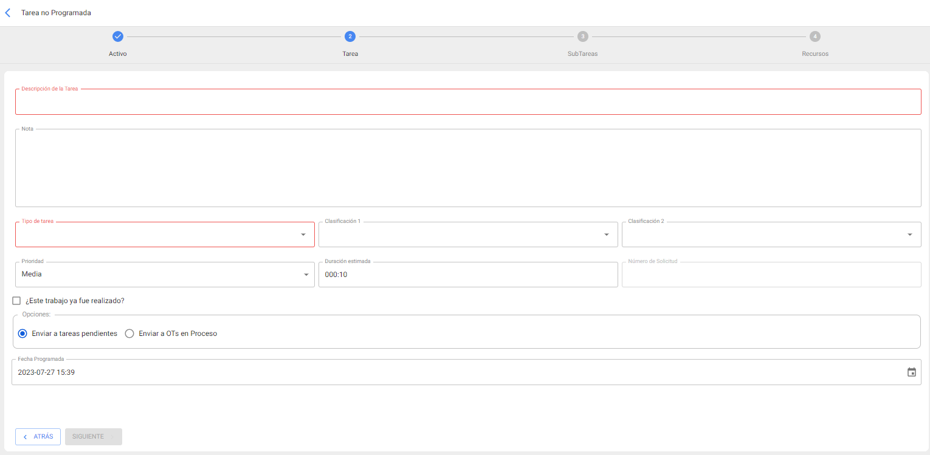
IMPORTAR PLAN /PLANTILLA

